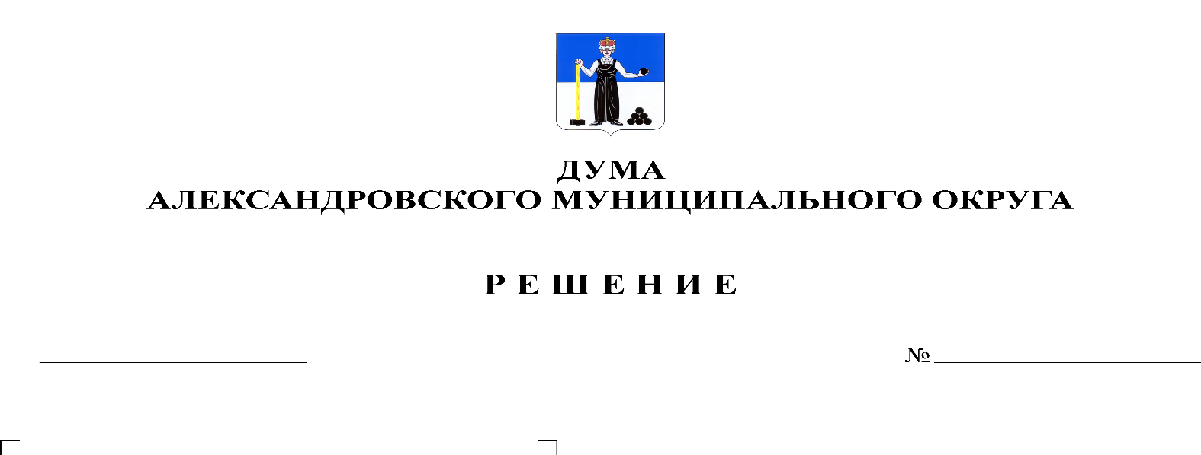
О внесении изменений в решение Думы Александровского муниципального округа от 08.04.2021 № 163 «Об учреждении администрации Александровского муниципального округа и утверждении ее структуры»
165
15.04.2021

В соответствии со статьей 37 Федерального закона от 06 октября 2003 г. № 131-ФЗ «Об общих принципах организации местного самоуправления в Российской Федерации», статьями 3, 5 Закона Пермского края от 27 мая 2019 г. № 395-ПК «Об образовании нового муниципального образования Александровский муниципальный округ Пермского края», в целях урегулирования вопросов правопреемства Дума Александровского муниципального округа
решает:
1. Внести изменения в решение Думы Александровского муниципального округа от 08.04.2021 № 163 «Об учреждении администрации Александровского муниципального округа и утверждении ее структуры», изложив пункт 3 в следующей редакции:
«3. Администрации Александровского муниципального округа приступить к исполнению исполнительно-распорядительных полномочий по решению вопросов местного значения на территории Александровского муниципального округа с 05 мая 2021 года.
Администрацию Александровского муниципального округа считать сформированной со дня, указанного в абзаце первом настоящего пункта.»
2. Опубликовать настоящее решение в газете «Боевой путь» и разместить в сетевом издании Официальный сайт органа местного самоуправления «Александровский муниципальный район Пермского края» (www.aleksraion.ru).

3. Настоящее решение вступает в силу после его официального опубликования.

Председатель Думы
Александровского муниципального округа Л. Н. Белецкая

Глава муниципального округа –
глава администрации Александровского
муниципального округа О. Э. Лаврова

